

***Universidade Estácio de Sá***

curso: ANÁLISE E DESENVOLViMENTO DE SiSTEMAS

UNIDADE: CAMPO GRANDE (RJ)

**TRABALHO DE Desenvolvimento Rápido de Aplicações em Python**

202208696503 – Daniel Maia Rocha

202208617761 – Lorran de Lima Lazarini

Rio de janeiro - RJ

02/ 06 / 2024

**Trabalho de Desenvolvimento Rápido de Aplicações em Python com banco de dados**

Projeto web de uma concessionaria automotiva apresentado a Universidade Estácio de Sá, como exigência para avaliação na disciplina Desenvolvimento Rápido de Aplicações em Python.

Orientador:

Prof. Ronaldo Candido dos Santos

SUMÁRIO

1 INTRODUÇÃO 3

1.1 DESCRIÇÃO DO PROBLEMA 3

1.2 OBJETIVOS 3

2 DESENVOLVIMENTO 4

3 CONCLUSÃO 5

REFERÊNCIAS 6

# INTRODUÇÃO

No cenário atual de gestão imobiliária, a eficiência e a organização são fatores cruciais para o sucesso. O gerenciamento de contratos de locação, informações de locatários e proprietários, e prazos de vencimento podem se tornar tarefas desafiadoras quando realizadas manualmente. Para simplificar esses processos, um sistema de controle automatizado torna-se uma ferramenta essencial. Pensando nisso criamos um software desenvolvido para facilitar a administração de contratos de locação e informações relacionadas. Utilizando a linguagem Python com a biblioteca Tkinter para a interface gráfica, e SQLite para a gestão de banco de dados, o Sistema SLX oferece funcionalidades de cadastro, consulta, atualização e exclusão de registros de locatários e proprietários. Adicionalmente, ele integra funcionalidades para importar dados de planilhas Excel e envio de notificações por e-mail, tornando a gestão imobiliária mais prática e eficiente.

## DESCRIÇÃO DO PROBLEMA

A gestão imobiliária envolve tarefas complexas que, quando realizadas manualmente, podem levar a erros e ineficiências. As principais situações-problema que motivaram este trabalho incluem:

* ***Falta de Organização Centralizada***

Informações sobre contratos, locatários e proprietários estão dispersas em documentos e planilhas, dificultando o acesso rápido e preciso.

* ***Processos Manuais e Propensão a Erros***

A manipulação manual de dados leva a erros, como inserções incorretas e duplicidades, resultando em problemas sérios, como a perda de contratos importantes.

* ***Dificuldade na Gestão de Prazos***

O controle manual dos prazos de vencimento é propenso a falhas, resultando em atrasos e penalidades que afetam a rentabilidade e a confiabilidade da administração.

* ***Integração de Dados Dispersos***

A falta de uma ferramenta para integrar dados de diferentes formatos e locais dificulta a gestão eficiente e a atualização de informações.

* ***Comunicação Ineficiente***

A ausência de um sistema para o envio automatizado de notificações por e-mail resulta em processos de comunicação lentos e ineficazes.

Esses problemas destacam a necessidade de uma solução automatizada para centralizar informações, minimizar erros, facilitar a gestão de prazos e melhorar a comunicação.

## OBJETIVOS

* Auxiliar no dia a dia da imobiliária
* Automação de Processos
* Gestão Eficiente de Prazos
* Facilidade de Uso

# DESENVOLVIMENTO

O desenvolvimento do Sistema SLX foi conduzido utilizando uma série de ferramentas e metodologias para garantir eficiência, robustez e agilidade no processo de criação. Entre as principais ferramentas utilizadas destacam-se:

* ***Linguagem de Programação Python:*** Python foi a linguagem de programação escolhida devido à sua simplicidade, legibilidade e ampla gama de bibliotecas disponíveis. Sua versatilidade permitiu a implementação de todas as funcionalidades, desde a interface gráfica até a integração com o banco de dados.
* ***Framework Tkinter:*** Tkinter é o framework gráfico padrão para Python, permitindo a criação de interfaces de usuário (UI) de forma rápida e fácil. Utilizamos Tkinter para desenvolver a interface, garantindo uma experiência de usuário intuitiva e amigável.
* ***Banco de Dados SQLite:*** SQLite foi escolhido como o banco de dados para armazenar as informações devido à sua simplicidade de implementação e baixo custo de manutenção. Sua natureza de arquivo único torna-o ideal para aplicativos de tamanho médio, como o nosso sistema de gerenciamento de contratos imobiliários.
* **Metodologia RAD (Desenvolvimento de Aplicações Rápidas):** Optamos por seguir a abordagem RAD no desenvolvimento do software, visando entregas rápidas e iterativas de novas funcionalidades. Essa metodologia nos permitiu desenvolver o sistema de forma ágil, respondendo rapidamente às mudanças de requisitos e às necessidades dos usuários finais.

A utilização do RAD permitiu uma maior flexibilidade no processo de desenvolvimento, possibilitando ajustes contínuos com base no feedback dos usuários e nas mudanças no ambiente de negócios. Isso resultou em um produto final mais alinhado com as expectativas e necessidades dos clientes, garantindo sua satisfação e sucesso.

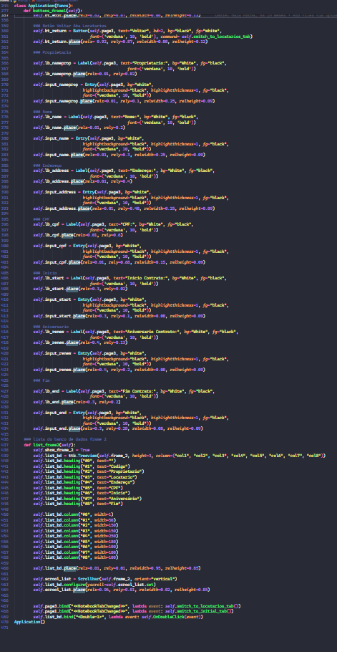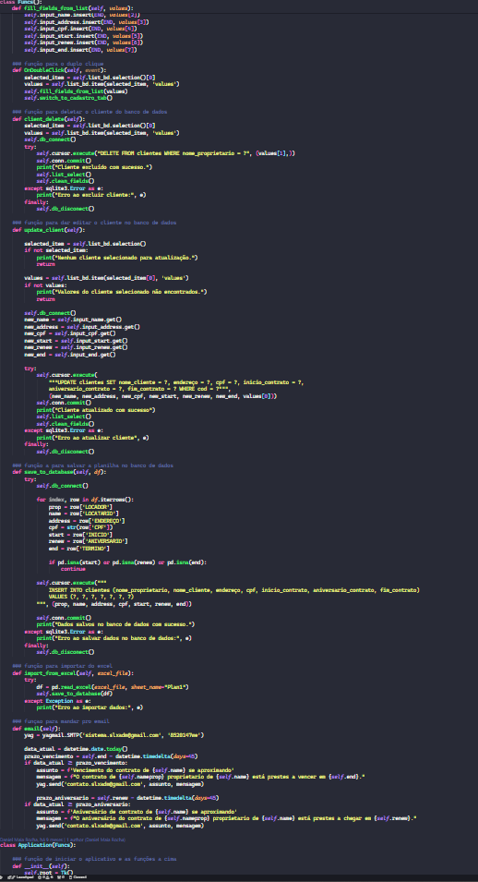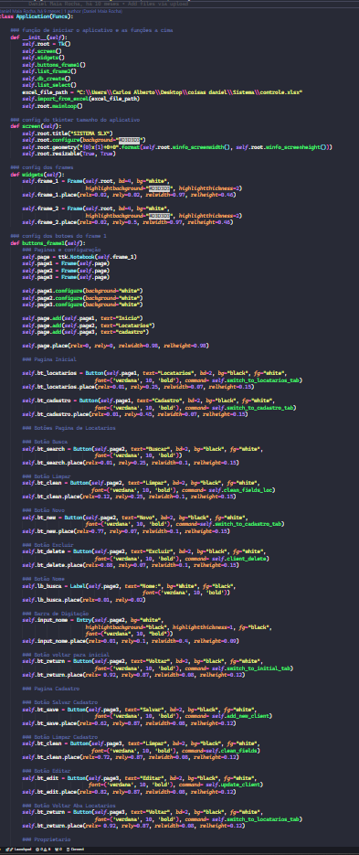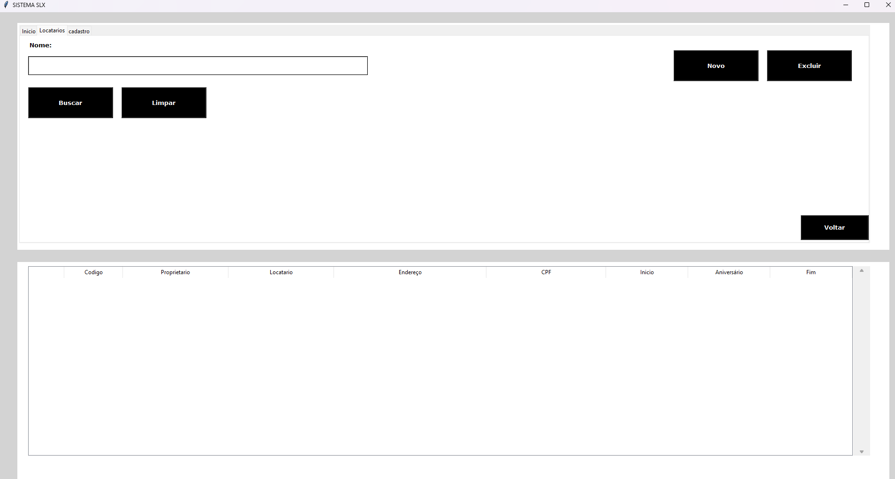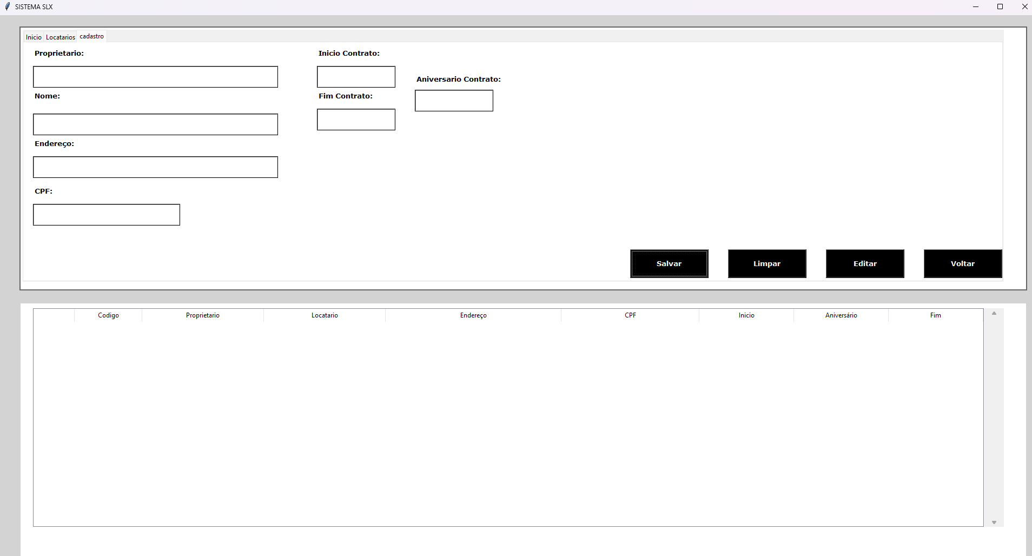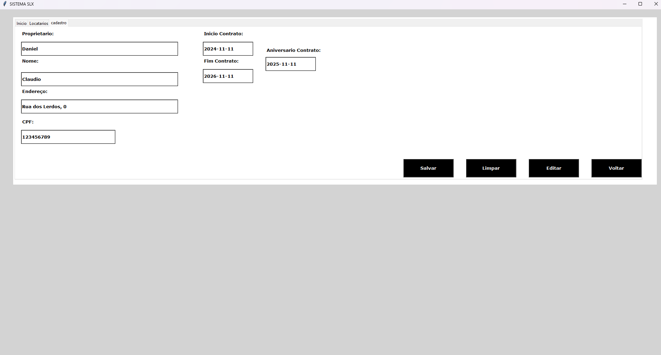



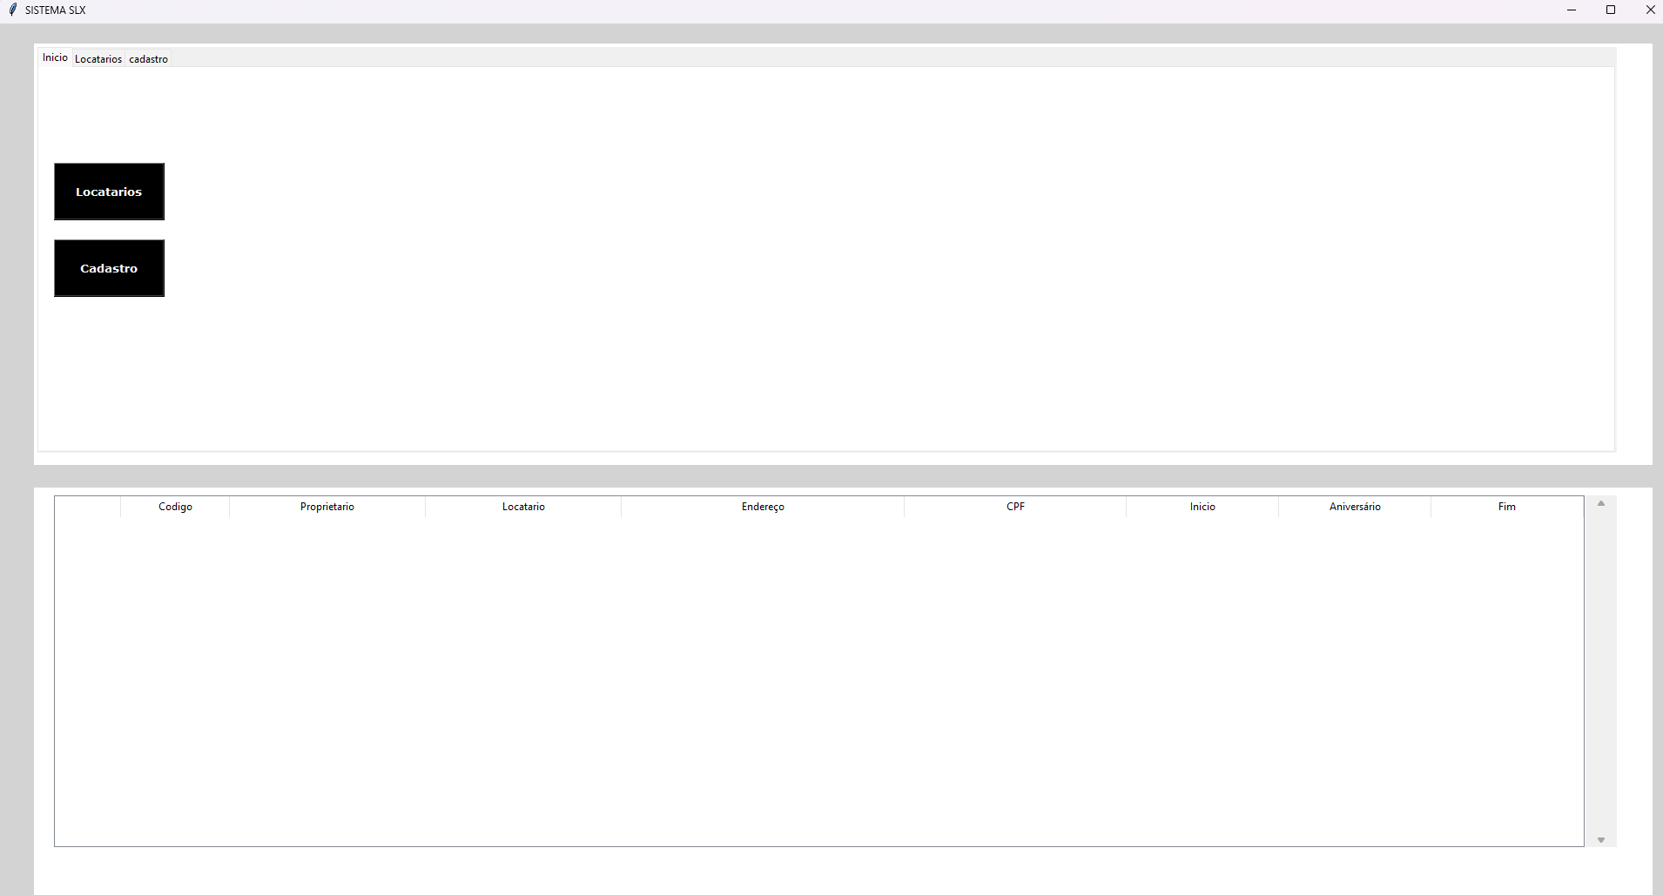

Este projeto foi uma experiência incrivelmente enriquecedora, proporcionando um desenvolvimento significativo das nossas habilidades técnicas e um aprofundamento prático no uso de tecnologias modernas, preparando-nos melhor para os desafios futuros no campo da tecnologia.

# CONCLUSÃO

Na conclusão do desenvolvimento do Sistema, é evidente o impacto positivo que essa solução traz para a gestão de contratos imobiliários. Ao oferecer uma plataforma robusta e completa, simplifica significativamente as tarefas de administração de contratos, locatários e proprietários.

A linguagem Python proporcionou uma base sólida, permitindo a implementação de todas as funcionalidades de forma eficiente. O uso do framework Tkinter facilitou a criação de uma interface gráfica intuitiva, garantindo uma experiência do usuário amigável. Além disso, o banco de dados SQLite mostrou-se adequado para armazenar e gerenciar os dados do sistema de maneira eficaz.

A metodologia RAD desempenhou um papel fundamental, possibilitando entregas rápidas e iterativas. Essa abordagem ágil permitiu ajustes contínuos com base no feedback dos usuários, resultando em um produto final alinhado às necessidades do mercado.

Em resumo, o software representa uma solução valiosa para empresas do setor imobiliário, contribuindo para uma gestão mais eficiente e organizada. Com sua interface intuitiva e funcionalidades abrangentes, o sistema está preparado para otimizar os processos de gestão de contratos, ajudando as empresas a alcançarem seus objetivos com maior facilidade e eficácia.

REFERÊNCIAS

* ***SQlite :*** https://www.sqlite.org/docs.html >
* ***Python***:< https://www.python.org/doc >
* ***Tkinter:*** < https://www.youtube.com/watch?v=AiBC01p58oI >